CENU APTAUJA
“Minerālmēslu iegāde un piegāde Iecavas apvienības pārvaldei”
identifikācijas numurs IAP 2025/06/CA

- Pasūtītājs
Pasūtītāja nosaukums | Bauskas novada pašvaldības iestāde “Iecavas apvienības pārvalde”
Juridiskā adrese | Skolas iela 4-40, Iecava, Bauskas novads, LV-3913
Reģistrācijas numurs | 90009116223
Kontaktpersona | Sporta darba organizators Valdis Šusts
Tālruņa numurs | +371 29128023
E-pasta adrese | valdis.susts@bauskasnovads.lv

2. Iepirkuma priekšmets
2.1. Minerālmēslu iegāde un piegāde, saskaņā ar Tehnisko specifikāciju (1.pielikums).

3. Identifikācijas numurs

3.1. IAP 2025/06/CA

4. Piedāvājumu iesniegšanas vieta, datums un laiks
4.1. Pretendents savu piedāvājumu iesniedz līdz 2025. gada 11.aprīlim, plkst. 12:00, nosūtot elektroniski uz e-pasta adresi: lasma.melnika@bauskasnovads.lv.
- Līguma nosacījumi:
  - Līguma izpildes laiks: 1 mēneša periods no līguma parakstīšanas dienas.
  - Līguma izpildes vieta: Iecava, Skolas iela 37, Bauskas novads.
  - Apmaksa: Līgums ar pēcapmaksu pēc kārtējā pieņemšanas-nodošanas akta saņemšanas.
  - Pasūtītājs patur tiesības samazināt pakalpojuma apjomu, ja Pretendenta finanšu piedāvājums pārsniedz Pasūtītāja finanšu iespējas.
  - Pretendents preces cenā iekļauj visus izdevumus, kas saistīti ar preces piegādi.
- Prasības pretendentiem
  - Pretendents ir fiziska vai juridiska persona, kura ir reģistrēta attiecīgās valsts normatīvajos aktos noteiktajā kārtībā.
6. Iesniedzamie dokumenti
  - Pieteikums dalībai tirgus izpētē, atbilstoši 2.pielikumam.
  - Finanšu piedāvājums, atbilstoši 3.pielikumam (pievienots Excell fails).
7. Piedāvājuma izvēles kritērijs
7.1. Piedāvājums ar zemāko cenu, kas pilnībā atbilst tirgus izpētes noteikumiem.

1.pielikums
TEHNISKĀ SPECIFIKĀCIJA

“Minerālmēslu iegāde un piegāde Iecavas apvienības pārvaldei”
identifikācijas numurs IAP 2025/06/CA

Preces nosaukums, ķīmiskais sastāvs,  vizualizācija | Preces apraksts | Daudzums kg
Granulētais mēslošanas līdzeklis  Blaukorn® N-Max 24-5-5(+2+TE)  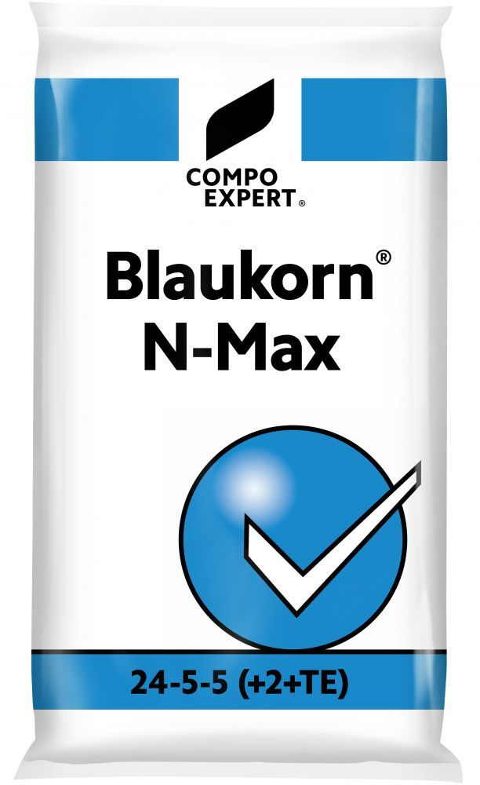 | Kompleksais N-P2O5-K2O (+Mg+S) mēslošanas līdzeklis 24-5-5(+1.2+5) ar magniju, sēru,boru, dzelzi, cinku.  Sastāvs:  - slāpeklis N 24% (t.sk. amonija slāpeklis (N-NH4) 13%, nitrātu slāpeklis (N- NO3) 11%)  - fosfors P₂O₅ 5% (t.sk.ūdenī šķīstošais fosfors (P2O5) 4%)  - kālijs K₂O 5%  - magnijs Mg 1. 2% (t.sk ūdenī šķīstošais magnijs (Mg) 1 %)  - sērs S 5% (t.sk. ūdenī šķīstošais sērs (S) 4%)  - bors (B) 0,02%  - dzelzs (Fe) 0,06%  - cinks (Zn) 0,01%  Piemērots lietošanai atklātā laukā, pavasarī.  Iepakoti 25kg maisos. | 175 kg
Granulētais mēslošanas līdzeklis  Novatec N-Max 25-5-5(+2+TE)  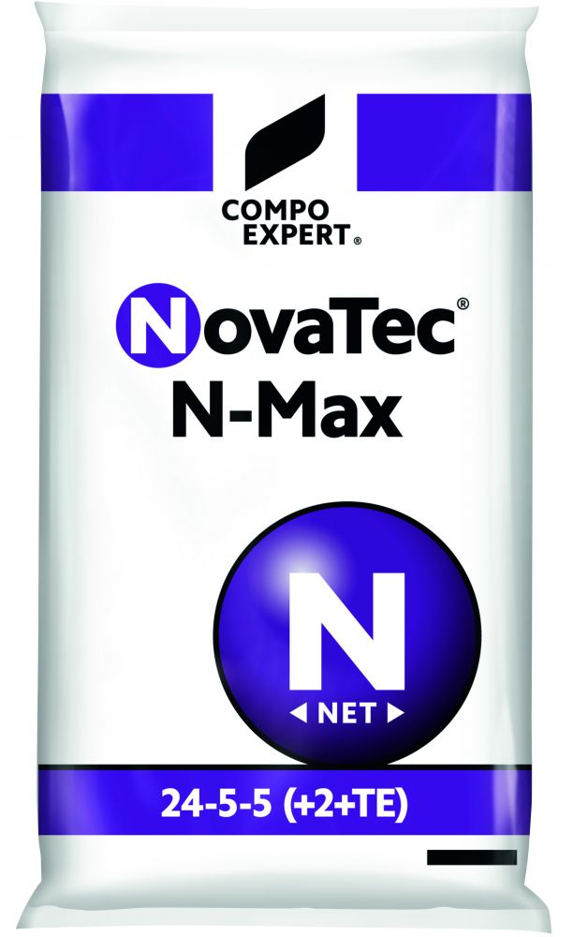 | Granulēti minerālmēsli, ar augstu slāpekļa saturu, kas papildus satur arī magniju, sēru, boru, dzelzi, cinku un nitrifikācijas inhibitoru (DMPP)  Mēslojuma granulas 2-4mm, violetā krāsā.  Piemērots visu hlora jūtīgu kultūru mēslošanai.  Mēslojumam pievienotais nitrifikācijas inhibitors.  Nitrifikācijas inhibitors strādā 4-10 nedēļas.  Iepakoti 25 kg maisos. | 700 kg
Granulētais mēslošanas līdzeklis  Novatec Classi 12-8-16(+3+TE)  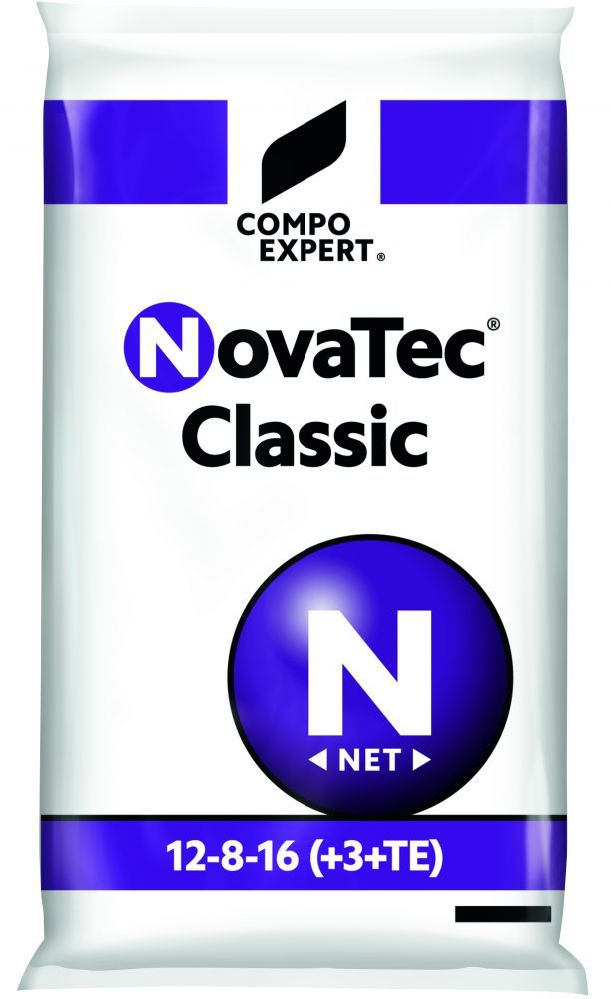 | NPK granulēti minerālmēsli, kas papildus satur arī magniju, sēru, boru, dzelzi, cinku un nitrifikācijas inhibitoru (DMPP).  Mēslojumam pievienota speciāla viela, kas palēnina slāpekļa pārveidi no amonija formas (kas tā neizskalojās) uz nitrātu formu (ko augi vieglāk uzņem, bet tā ir ļoti mobīla slāpekļa forma, tādēļ viegli izskalojās).  Iepakoti 25kg maisos. | 175 kg

2.pielikums
PIETEIKUMS DALĪBAI TIRGUS IZPĒTĒ
“Minerālmēslu iegāde un piegāde Iecavas apvienības pārvaldei”
identifikācijas numurs IAP 2025/06/CA

Informācija par pretendentu
Pretendenta nosaukums:
Reģistrācijas numurs:
Juridiskā adrese:
Pasta adrese:
Tālrunis:
E-pasta adrese:
Vispārējā interneta adrese:

Informācija par pretendenta kontaktpersonu
Vārds, uzvārds:
Ieņemamais amats:
Tālrunis:
E-pasta adrese:

Ar šo apliecinu savu dalību minētajā tirgus izpētē un apstiprinu, ka esmu iepazinies ar tās noteikumiem un Tehnisko specifikāciju, un piekrītu visiem tajā minētajiem nosacījumiem, tie ir skaidri un saprotami, iebildumu un pretenziju pret tiem nav.

Ar šo apliecinu, ka visa sniegtā informācija ir patiesa.

Vārds, uzvārds:
Amats:
Paraksts:
Datums:

3.pielikums
Finanšu piedāvājums
“Minerālmēslu iegāde un piegāde Iecavas apvienības pārvaldei”
identifikācijas numurs IAP 2025/06/CA

Iepazinušies ar tirgus izpētes “Minerālmēslu iegāde un piegāde Iecavas apvienības pārvaldei”, identifikācijas numurs IAP 2025/06/CA noteikumiem, mēs piedāvājam piegādāt preci par šādu līgumcenu:
Nr.p.k. | Minerālmēslu nosaukums | Vienība | Daudzums | Vienības izmaksas EUR | Cena par plānoto apjomu  EUR bez PVN
1. | Granulētais mēslošanas līdzeklis  Blaukorn® N-Max 24-5-5(+2+TE) | kg | 175
2. | Granulētais mēslošanas līdzeklis  Novatec N-Max 25-5-5(+2+TE) | kg | 700
3. | Granulētais mēslošanas līdzeklis  Novatec Classi 12-8-16(+3+TE) | kg | 175
4. | Piegāde
Kopā par plānoto apjomu, EUR bez PVN
PVN (21%)
Piegādes izmaksas
Kopā par plānoto apjomu, EUR ar PVN

Vārds, uzvārds:
Amata nosaukums:
Paraksts:
Datums:

